**Сценарий физкультурного досуга в детском саду для детей старшей группы «Осенний марафон»**

(С применением фитнес – технологий)

**«Наступают холода – физкультура нам нужна!»**

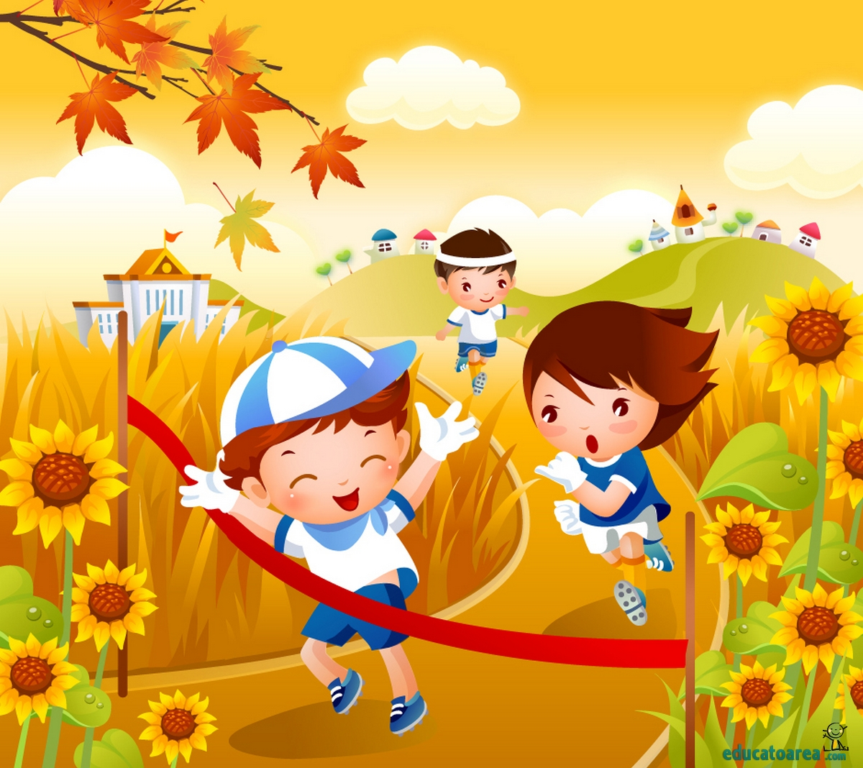

Подготовил: Тупиева Л.В.

инструктор по физической культуре

2023 год.

**Цель**: Формировать у дошкольников стойкий интерес к занятиям физической культурой, развивать умения творчески использовать свой двигательный опыт в условиях эмоционального общения со сверстниками.

**Программное содержание:**

Продолжать формировать понятие о пользе здорового образа жизни.

Развивать чувство ритма, умение согласовывать движения с музыкой.

Развивать мышечную силу, гибкость, выносливость, умение ориентироваться в пространстве.

Воспитывать чувство дружбы, товарищества, взаимопомощи.

Развивать выдержку, дисциплинированность, умение действовать в команде по сигналу ведущего.

Вызвать интерес к физическим упражнениям на фитбулах.

Формировать навыки правильной осанки, развивая опорно-двигательный аппарат

Развивать основные функции вестибулярного аппарата.

Формирование умений использовать упражнения на фитбулах для развития координации движении. Формировать представление о значении фитнеса для здорового образа жизни.

**Оборудование:** Фитболы по количеству детей, мешочки с песком на каждого ребенка, конусы, два тоннеля, «моталочка», корзины 2 , муляж овощей и фруктов, витамины для детей, музыкальное сопровождение, фонограммы для эстафет и зарядки.  
**Ход досуга.**  
**Инструктор:** Осень в окна постучалась,  
Дождь и ветер принесла!  
Наступают холода!  
Только это не беда!  
В зал спортивный в этот час,  
Пригласим сегодня вас.  
Праздник спорта и здоровья  
Начинается у нас!  
**Инструктор:** А скажите – ка, ребята, что нужно делать по утрам?  
**Дети:** Зарядку.

Яна:  
Для чего нужна зарядка?  
Это вовсе не загадка –  
Чтобы силу развивать,  
И весь день не уставать!  
**Инструктор:** Правильно!  
Чтобы нам не болеть и не простужаться, Мы зарядкой всегда будем заниматься!  
Проведем сейчас разминку вместе с вами!  
Под музыку *«Веселая зарядка»* дети вместе с инструктором выполняют упражнения с фитбулами.

Дети садятся, в зал входит гостья.  
**Доктор Пилюлькина:**  
Так спешила, так спешила,  
Не могла я опоздать!  
Мне недавно сообщили,  
Что без осмотра не могут дети  
Соревнования начинать!  
**Инструктор:** Кто вы? Как же вас зовут?  
**Доктор Пилюлькина:**  
Меня зовут Микстура Пилюлькина, я внучка знаменитого доктора Айболита

**Инструктор:**Здравствуйте, Доктор Пилюлькина. Ах, доктор, как вы вовремя.  
Вы ничуть не опоздали, наш праздник только начинается.  
И нам очень нужна ваша помощь: вы должны осмотреть юных спортсменов, не больны ли они, могут ли участвовать в соревнованиях.  
**Доктор Пилюлькина:** *(Спрашивает и осматривает детей.)*

Хорошо, хорошо. Дети, Вы зарядкой занимались?  
**Дети:** Да!  
**Доктор Пилюлькина:** Утром все вы умывались?  
**Дети:** Да!  
**Доктор Пилюлькина:**Пили чай с лимоном?  
**Дети:** Да!  
**Доктор Пилюлькина:** Не болеете ангиной?  
**Дети:** Нет!  
**Доктор Пилюлькина:** Каши манной все поели?  
Дети: Да!  
**Доктор Пилюлькина:** Все здоровы, в самом деле!  
Вы только посмотрите!  
Какие здоровые дети!  
Я очень довольна осмотром!  
**Доктор Пилюлькина:**  
Выдаю я заключенье:  
Вы готовы все к движеньям!  
**Инструктор:** Ребята, если Доктор Пилюлькина, говорит, что все здоровы, можно начинать соревнования!  
**Доктор Пилюлькина:** А мне пора на осмотр в другой детский сад, оставляю вам витамины:  
Чтобы вырасти здоровым,  
Чтоб прогнать усталость, лень,  
Ешьте витамины каждый день!  
Физкультурой занимайтесь,  
И здоровье укрепляйте!  
До свиданья, детвора!  
Всем привет! Физкульт – ура!  
**Дети:** До свидания!  
Заниматься нам не лень,  
Физкультурой каждый день!  
**Инструктор:** А мы продолжаем наш праздник, сегодня будут соревноваться 2 команды: **«Зайчики»** и **«Ежики»**.  
За каждую успешно пройденную эстафету команда будет получать «витаминку», а в конце мы подсчитаем, у кого их больше. Команды, готовы к соревнованиям?

**Дети:** Да!  
**Инструктор:** Тогда, мы начинаем.  
Чтоб проворным стать атлетом,  
Проведем мы эстафету.  
Будем бегать быстро, дружно,  
Победить вам очень нужно!  
**1.Эстафета: «Собери урожай»** Команды встают в колонны по одному Игрок, который стоит первым, является капитаном. Капитан бежит до корзины, берет в руки овощ или фрукт, возвращается к команде, кладет фрукт в корзину и передает эстафет следующему игроку. Побеждает команда, которая быстрей перенес фрукты или овощи в свою корзину.

**Инструктор**: Молодцы ребята , хорошо справились с заданием.

**Инструктор:** Девчонки и мальчишки, внимание, внимание!  
Есть для вас еще одно веселое задание!  
Проползти здесь быстро нужно!  
**2. «Тоннель».**  
По сигналу участник команды пролезает через тоннель, обегает ориентир, возвращается назад бегом и передает эстафету следующему участнику.  
**Инструктор:**Заслужили наши спортсмены витаминки? *(спрашивает воспитателя).*  
Молодцы, друзья, а наши соревнования продолжаются!  
Ребята, вы бегали, лазали?  
**Дети:** Да!  
**Инструктор:**А сейчас мы проверим, какие вы ловкие и меткие.  
**3**. эстафета **«Метко в цель».** Напротив каждой команды на расстоянии 2 м ставится корзина. У каждого участника в руке маленький массажный мяч или мешочек с песком. По сигналу первый участник бросает мяч в корзину и убегает в конец колонны, то же действие выполняет и очередной участник и т. д. Побеждает команда, у которой больше всего попаданий в корзину.

**Инструктор:**  
Мы продолжаем наши соревнования,  
И вот вам новое задание!  
**Инструктор:** Ребята в следующей эстафете, мы проверим, как ловко вы управляете этим круглым «транспортом».  
**4**.**Эстафета «Веселые наездники».**  
Дети прыгают на фитболах, передают эстафету следующему участнику. Побеждает та команда, которая быстрее закончит эстафету.

**Инструктор:** Выглянуло солнышко,  
Лучики как ленточки!  
Сейчас мы проверим какие ловкие пальчики у наших ребят!  
**5. «Лучики».** Участвуют по четыре участника от каждой команды.  
*Задание:* кто быстрее смотает ленту к центру - «к солнышку» ( моталочка).

**Инструктор:**Молодцы, ребята! Со всеми заданиями вы справились. Сейчас мы посчитаем, сколько « витаминок» получила каждая команда.

Также вы все получаете медаль за спортивные успехи, я вас всех поздравляю! ( Раздаем медали детям)  
Ребята, посмотрите, а вот и сюрприз для вас – Доктор Пилюлькина оставила нам настоящие витамины! Которые мы с вами будем принимать каждый день, чтобы быть здоровыми.  
  
**Инструктор:** Ребята, вам было весело?  
Я думаю, что эти соревнования помогли вам стать дружнее, добрее и, конечно же, здоровее!  
**Дети:** С физкультурой мы дружны!  
Нам болезни не нужны!  
Дети под спортивный марш уходят из зала.